**Nařízení města Mohelnice,**

**kterým se vydává tržní řád**

Rada města Mohelnice se na svém zasedání dne 25.06.2025 usnesením č. 2215/87/RM/2025 usnesla vydat na základě § 18 odst. 1 až 4 zákona č. 455/1991 Sb., o živnostenském podnikání (živnostenský zákon), ve znění pozdějších předpisů a v souladu s § 11 odst. 1 a § 102 odst. 2 písm. d) zákona č. 128/2000 Sb., o obcích (obecní zřízení), ve znění pozdějších předpisů, toto nařízení:

**Článek I**

**Účel nařízení města**

1. Pro nabídku, prodej zboží a poskytování služeb mimo provozovnu určenou k tomuto účelu kolaudačním souhlasem, či kolaudačním rozhodnutím podle zvláštního zákona[1] tento tržní řád vymezuje:
   1. místa pro prodej a poskytování služeb, jimiž jsou zejména tržnice a tržiště,
   2. kapacitu a přiměřenou vybavenost tržišť,
   3. dobu prodeje zboží a poskytování služeb na tržišti,
   4. pravidla pro udržování čistoty a bezpečnosti na tržišti,
   5. pravidla, která musí dodržet provozovatel tržiště k zajištění jeho řádného provozu.
2. Toto nařízení se nevztahuje na prodej zboží pomocí automatů obsluhovaných spotřebitelem, na prodej tisku prostřednictvím kamelotů, na prodej vstupenek na kulturní akce před objekty, v nichž se konají, v den jejich konání, na zásilkový prodej.
3. Toto nařízení se dále nevztahuje na:
   1. vánoční prodej ryb a stromků, jmelí a chvojí, velikonoční prodej kraslic a pomlázek. Za vánoční prodej ryb a stromků, jmelí a chvojí se pokládá jejich prodej od 1. do 24. prosince běžného roku. Za velikonoční prodej kraslic a pomlázek se pokládá jejich prodej v období 20 dnů před Velikonočním pondělím,
   2. prodej obvykle nabízeného zboží a poskytování služeb při sportovních a kulturních podnicích v době a místě jejich konání, zejména občerstvení, drobných dárkových a upomínkových předmětů vztahujících se k pořádané akci a na prodej věnců, kytic a hřbitovních svíček u městského hřbitova v den Památky zesnulých (2. listopadu) a v týdnu předcházejícím tomuto datu.

**Článek II**

**Vymezení pojmů**

Pro účely tohoto nařízení města se rozumí:

1. **tržištěm (tržnicí)** -neuzavíratelný, uzavíratelný nebo částečně uzavíratelnýnezastřešený prostor, kde je prodáváno zboží, nebo jsou poskytovány služby a ve kterém je umístěn alespoň jeden stánek,
2. **stánkem –** prostory ohraničené pevnou nebo přenosnou konstrukcí, pulty,stolkynebo obdobná zařízení, kde je prodáváno zboží,
3. **prodejním** **zařízením** – mobilní zařízení sloužící k prodeji zboží nebok poskytování služeb, prodejním zařízením se nerozumí automobil, přívěs nebo jiné silniční vozidlo,
4. **restaurační předzahrádkou –** vymezené místo na veřejném prostranství[2]mimoprovozovnu určené pro prodej zboží nebo poskytnutí služby v rámci živnosti „hostinská činnost[3], které je k výkonu této činnosti vybaveno a funkčně souvisí s provozovnou, určenou k tomuto účelu kolaudačním souhlasem podle zvláštního zákona; restaurační předzahrádka musí mít stejného provozovatele jako uvedená provozovna,
5. **předsunutým prodejním místem –** místo pro prodej zboží nebo poskytováníslužeb na prodejních stáncích, pultech a jiných podobných zařízeních ve stejném sortimentu zboží jako v provozovně určené k tomuto účelu kolaudačním souhlasem, kolaudačním rozhodnutím podle zvláštního zákona, se kterou předsunuté prodejní místo funkčně souvisí (jinak také předsunuté formy prodeje); předsunuté prodejní místo je zřizováno v těsné blízkosti přímo před vlastní provozovnou a musí mít stejného provozovatele,
6. **prodejním místem –** vymezené místo na tržnicích, tržištích, tržních místech a předsunutých prodejních místech, na kterém se prodává zboží a poskytují služby z odpovídajícího prodejního zařízení z hlediska platných hygienických, požárních a bezpečnostních předpisů, mimo provozovnu určenou k tomuto účelu kolaudačních souhlasem, kolaudačním rozhodnutím podle zvláštního zákona,
7. **kapacitou tržiště –** výměra vrámci příslušného tržiště,
8. **provozovatelem** – fyzická nebo právnická osoba provozující tržnici, tržiště,restaurační předzahrádku nebo předsunuté prodejní místo,
9. **pochůzkovým prodejem** – prodej zboží nebo poskytování služeb s použitímpřenosného nebo neseného zařízení (konstrukce, tyče, závěsného pultu, ze zavazadel, tašek a podobných zařízení) nebo přímo z ruky; není rozhodující, zda ten, kdo zboží prodává, se přemísťuje nebo postává na místě,
10. **podomním prodejem** – prodej zboží, poskytování služeb, či jejich nabídkaprovozovaný bez pevného stanoviště obchůzkou jednotlivých bytů, domů, budov apod.; podomním prodejem není nabídka a prodej zboží nebo poskytování služeb, které jsou realizovány na základě předchozí objednávky uživatele domu, bytu, budovy apod.,
11. **noční dobou –** čas od 22:00 h do 6:00 h následujícího dne.

**Článek III**

**Působnost nařízení města**

Nařízení města se vztahuje na území města Mohelnice, včetně místních částí.

**Článek IV**

**Místa pro nabídku, prodej zboží a poskytování služeb**

1. Na území města Mohelnice lze provozovat prodej zboží a poskytování služeb mimo provozovnu k tomuto účelu určenou kolaudačním souhlasem, kolaudačním rozhodnutím podle zvláštního zákona pouze na místech vymezených přílohou č. 1, č. 2 a č. 3 tohoto nařízení města.
2. Místa, na kterých lze realizovat provoz restauračních předzahrádek a předsunutá prodejní místa, tržní řád nevymezuje.

**Článek V**

**Stanovení kapacity a přiměřené vybavenosti míst pro nabídku,**

**prodej zboží a poskytování služeb**

1. Kapacita tržnice a jednotlivých tržišť je stanovena v příloze č. 1, č. 2 a č. 3 tohoto nařízení města.
2. U restauračních předzahrádek není tímto nařízením stanovena kapacita.
3. Přiměřeným vybavením tržnice a jednotlivých tržišť se rozumí existence odpovídajícího prodejního zařízení, dále pak dostatečné množství nádob na odpadky. U předzahrádek a u předsunutých forem prodeje lze používat pouze zařízení odpovídající jak povaze poskytovaných služeb, tak velikosti prodejního místa. Tržnice a tržiště musí být dle charakteru prodávaného zboží nebo poskytované služby dále vybaveny takto:
   1. u potravin[4] zařízeními požadovanými zvláštními předpisy[5],
   2. u ovoce, zeleniny a dalšího zboží musí být zajištěna vhodná prodejní zařízení, popřípadě na ně navazující podložky tak, aby toto zboží nebylo uloženo přímo na zemi,
   3. u oděvů samostatným, alespoň plentou odděleným prostorem a zrcadlem pro jejich vyzkoušení,
   4. u obuvi místem ke zkoušení obuvi vsedě a lžící na boty.
4. Tržnice a tržiště musí být vybaveny takovým osvětlením, které umožní spotřebiteli prohlédnout prodávané zboží, přečíst návod ke spotřebě a označení prodejních zařízení podle zvláštních předpisů[6].
5. V případě prodeje potravin, pokrmů a poskytování občerstvení je prodejce povinen řídit se pokyny správce v oblasti dodržování hygienických požadavků.

**Článek VI**

**Doba prodeje zboží a poskytování služeb na místech pro nabídku,**

**prodej zboží a poskytování služeb**

1. Tržnice, tržiště a předsunuté formy prodeje mohou být provozovány po dobu celého roku s přihlédnutím k sortimentu prodávaného zboží a poskytovaných služeb.
2. Doba prodeje zboží a poskytování služeb je stanovena takto: Provoz na tržištích a tržnicích je ve městě Mohelnice zakázán v noční době.

**Článek VII**

**Zakázané druhy prodeje zboží a poskytování služeb**

1. Na území města Mohelnice je mimo provozovnu zakázán prodej těchto druhů zboží nebo poskytování těchto služeb:
2. pochůzkový prodej v územním obvodu města Mohelnice, vyjma charitativních akcí (např. Tříkrálová sbírka, Bílá pastelka, Český den proti rakovině apod.),
3. podomní prodej.

**Článek VIII**

**Zákaz prodeje vybraných druhů zboží**

Na tržišti je zakázán prodej pornografických materiálů, tabákových výrobků, zbraní a střeliva, pyrotechnických výrobků pro zábavné účely třídy nebezpečnosti II., III., a IV.

**Článek IX**

**Pravidla pro udržování čistoty a bezpečnosti míst pro nabídku,**

**prodej zboží a poskytování služeb**

1. Při prodeji zboží a poskytování služeb jsou všechny zúčastněné osoby (provozovatelé, prodejci a poskytovatelé služeb) povinny:
   1. řídit se pokyny provozovatele tržiště nebo prodejního místa, kterým pro účely tohoto nařízení je vlastník či nájemce, popř. pověřený pracovník Městského úřadu,
   2. zabezpečit trvalý a řádný úklid, udržovat čistotu stánků a míst pro prodej a poskytování služeb,
   3. průběžně odstraňovat odpad i obaly ze zboží na určené místo,
   4. k prodeji a poskytování služeb užívat jen místa k tomu určená, neumisťovat před stánky předměty, které by ztěžovaly nebo znemožňovaly průchod zákazníkům,
   5. po ukončení prodeje zboží a poskytování služeb v každém jednotlivém dni prodejní místo uklidit a dát do původního stavu, včetně odstranění veškerého příslušenství ke stánku.
2. Práva a povinnosti prodejců zboží, poskytovatelů služeb a provozovatelů stanovená zvláštními právními předpisy zůstávají tímto nařízením nedotčena.

**Článek X**

**Pravidla k zajištění řádného provozu míst pro nabídku, prodej zboží a poskytování služeb**

1. Provozovatel tržnice a tržiště je povinen:
   1. prodejní místa provozovat v souladu s tímto tržním řádem,
   2. seznámit prodejce s pravidly k zajištění řádného provozu.
2. Provozovatel tržiště a tržnice je dále povinen:
   1. zajistit možnost zpřístupnění platného tržního řádu formou uveřejnění na webových stránkách provozovatele,
   2. zveřejnit informaci, kdo je provozovatelem a kontakty na odpovědnou osobu,
   3. zajistit provádění pravidelného úklidu zařízení a všech prostor.
3. Prodejci při užívání tržiště, či tržnice jsou povinni se řídit pokyny provozovatele k zajištění řádného a nerušeného provozu.

**Článek XI**

**Řízení tržiště, tržnice**

1. Správu tržnic a tržišť zajišťuje provozovatel nebo jím pověřený pracovník, popř. vlastník pozemku.
2. Správu tržnic a tržišť na pozemcích ve vlastnictví města Mohelnice zajišťuje město Mohelnice nebo stanovená právnická osoba.
3. Správu tržního místa parc. č. 24/2 v místní části Libivá zajišťuje soukromý vlastník pozemku.
4. Provozovatel je povinen vést řádnou evidenci prodejců zboží a poskytovatelů služeb včetně údaje o druhu jimi prodávaného zboží či poskytované služby.
5. Provozovatel je oprávněn požadovat od prodávajících splnění podmínek pro prodej podle tohoto tržního řádu. V případě zjištěných nedostatků vyzve dotčené osoby k jejich neprodlenému odstranění.

**Článek XII**

**Dozor a kontrolní orgány**

1. Kontrolu dodržování tohoto nařízení jsou oprávněni vykonávat zaměstnanci města Mohelnice zařazení do Městského úřadu Mohelnice.

**Článek XIII**

**Sankce za porušení ustanovení nařízení města**

1. Na porušení povinností stanovených tímto nařízením se vztahují zvláštní právní předpisy[7].

**Článek XIV**

**Závěrečná a zrušovací ustanovení**

1. Práva a povinnosti prodejců zboží, poskytovatelů služeb a provozovatelů stanovená zvláštními právními předpisy nejsou tímto nařízením dotčena.
2. Zrušuje se Nařízení města Mohelnice č. 2/2019, kterým se vydává tržní řád, a které nabylo účinnosti dne 01.05.2019.
3. Toto nařízení obce nabývá účinnosti patnáctým dnem po dni vyhlášení.

Ing. Pavel Kuba Jana Kubíčková

starosta místostarostka

Příloha č. 1 Nařízení města Mohelnice, kterým se vydává tržní řád

Vyznačení míst pro nabídku, prodej zboží a poskytování služeb na náměstí Svobody a stanovení kapacity – 750 m2 (žlutě vyznačená plocha).

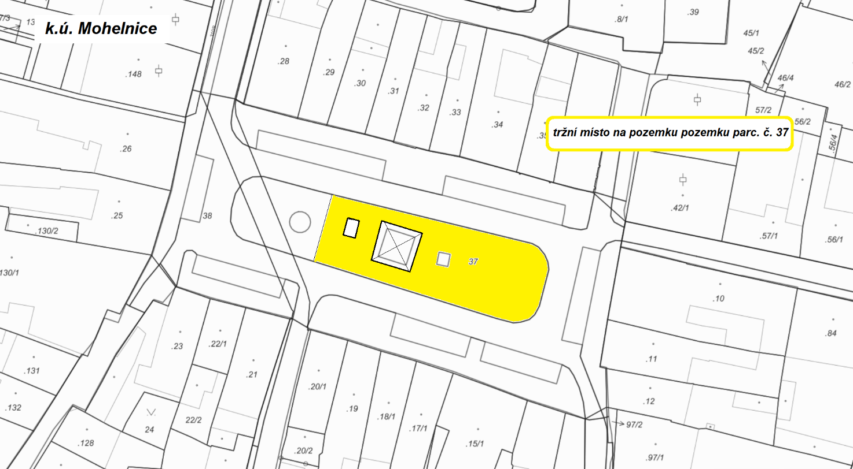

Příloha č. 2 Nařízení města Mohelnice, kterým se vydává tržní řád

Vyznačení míst pro nabídku, prodej zboží a poskytování služeb na ploše za „Domem služeb a stanovení kapacity – 18 m2 (žlutě vyznačená plocha).

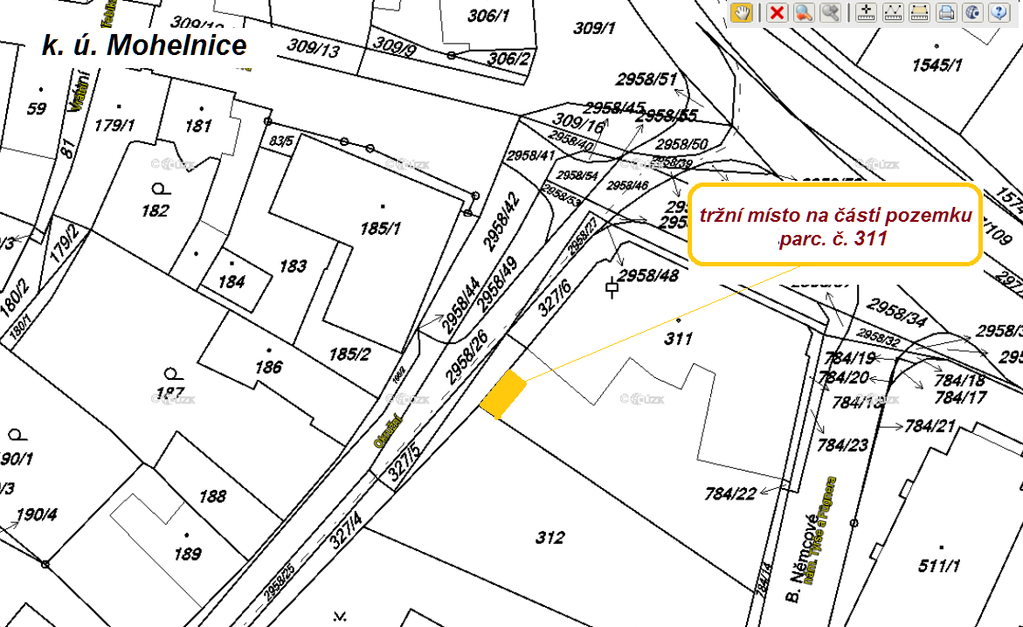

Příloha č. 3 Nařízení města Mohelnice, kterým se vydává tržní řád

Vyznačení míst pro nabídku, prodej zboží a poskytování služeb v místní části Křemačov na ploše u objektu hasičské zbrojnice a stanovení kapacity – 75 m2 (žlutě vyznačená plocha)

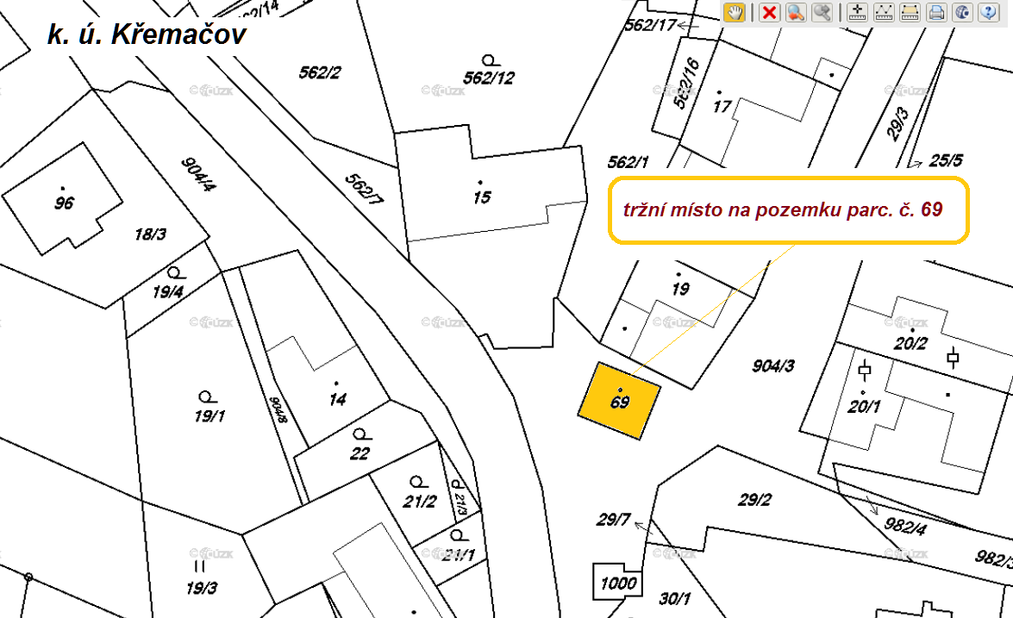

Vyznačení míst pro nabídku, prodej zboží a poskytování služeb v místní části Květín na ploše vedle objektu autobusové zastávky a stanovení kapacity – 50 m2 (žlutě vyznačená plocha)

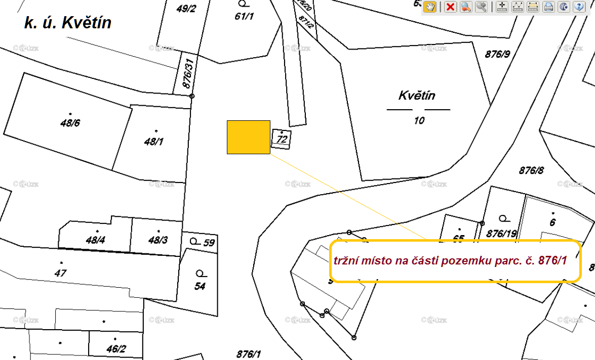

Vyznačení míst pro nabídku, prodej zboží a poskytování služeb v místní části Libivá a stanovení kapacity – 75 m2 (žlutě vyznačená plocha)

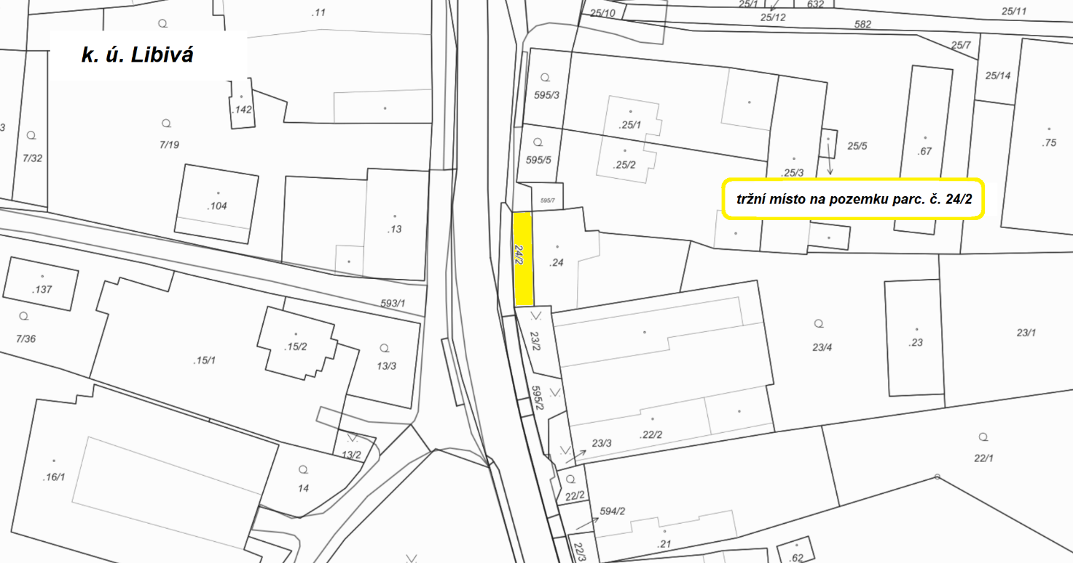

Vyznačení míst pro nabídku, prodej zboží a poskytování služeb v místní části Podolí na ploše vedle kaple na p. č. 89 a stanovení kapacity – 100 m2 (žlutě vyznačená plocha)

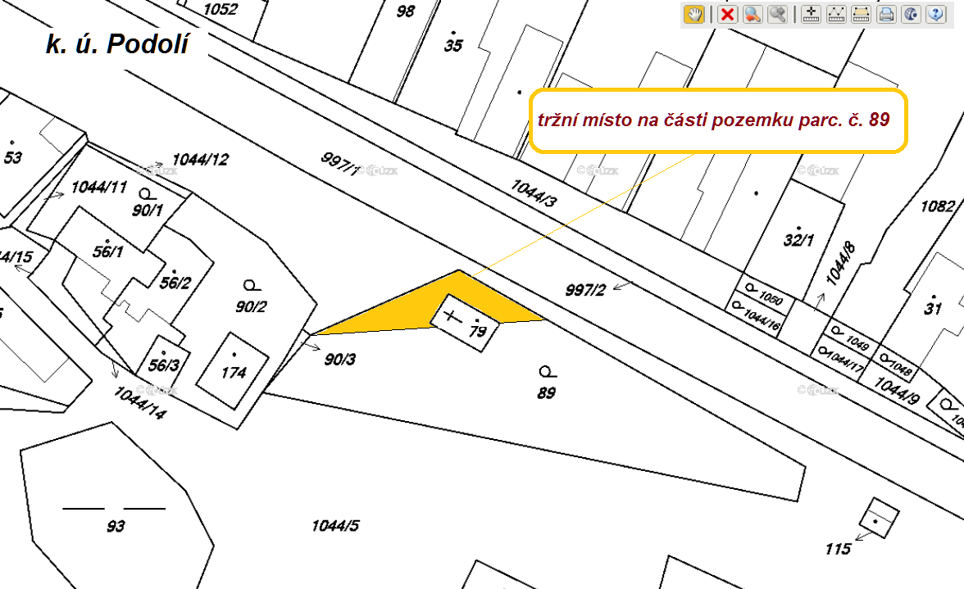

1. 1 Zákon č. 283/2021 Sb., stavební zákon, ve znění pozdějších předpisů.
2. Usnesení § 34 zákona č. 128/2000 Sb., o obcích, ve znění pozdějších předpisů.
3. 3 Zákon č. 455/1991 Sb., o živnostenském podnikání (živnostenský zákon), ve znění pozdějších předpisů.
4. Zákon č. 110/1997 Sb., o potravinách a tabákových výrobcích a o změně a doplnění některých souvisejících zákonů, ve znění pozdějších předpisů.
5. Zákon č. 258/2000 Sb., o ochraně veřejného zdraví a o změně některých souvisejících zákonů. Vyhláška č. 137/2004 Sb., o hygienických požadavcích na stravovací služby a o zásadách osobní a provozní hygieny při činnostech epidemiologicky závažných. Vyhláška č. 289/2007 Sb., o veterinárních a hygienických požadavcích na živočišné produkty, které nejsou upraveny přímo použitelnými předpisy Evropských společenství.
6. Usnesení § 17 odst. 7 zákona č. 455/1991 Sb., o živnostenském podnikání (živnostenský zákon), ve znění pozdějších předpisů.
7. Zákon č. 250/2016 Sb., o odpovědnosti za přestupky a řízení o nich, ve znění pozdějších předpisů.